**Обновление встроенного программного обеспечения микроконтроллера платы цифрового диспетчерского пульта R 1 DTS 011**

1. 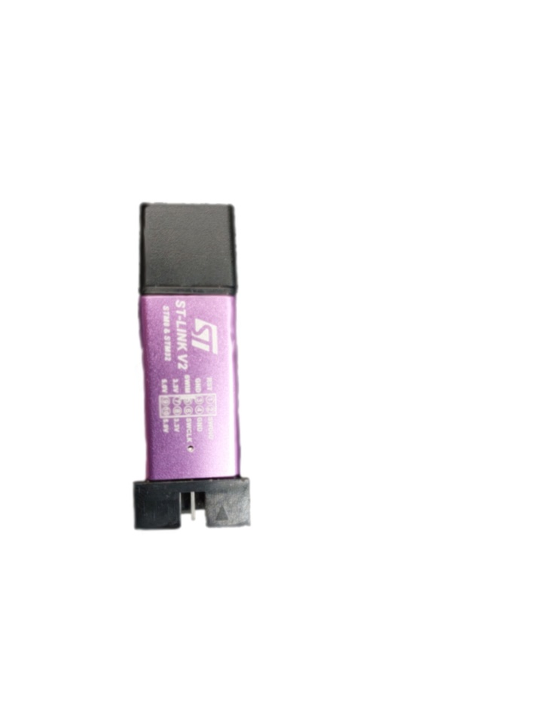**Для процедуры потребуется**:
   1. **Программатор ST-Link V2**
   2. **ПО STM32 ST-LINK Utility**, находящееся по адресу:

Рабочие группы\Сервисный отдел\База знаний\!GIT-ГГС\!ПО\STM32 ST-LINK Utility v4.6.0

* 1. **Актуальные файлы прошивки для R 1 DTS 011 M.**

Файлы находятся по адресу:

1. **Процедура**
   1. **Назначение контактов разъёма программатора ST-Link.**



|  |  |  |
| --- | --- | --- |
| **ST LINK V2** | | |
| **№** | **Наим** | **Описание** |
| 1 | RST |  |
| 2 | SWDIO |  |
| 3 | GND |  |
| 4 | GND |  |
| 5 | SWIM |  |
| 6 | SWCLK |  |
| 7 | 3.3 V |  |
| 8 | 3.3 V |  |
| 9 | 5.0 V |  |
| 10 | 5.0 V |  |

* 1. **R 1 DTS 011 M**
     1. **Подключение программатора.**

Прошивка осуществляется через разъём XP15.

Расположение разъёма на плате показано на схеме ниже:

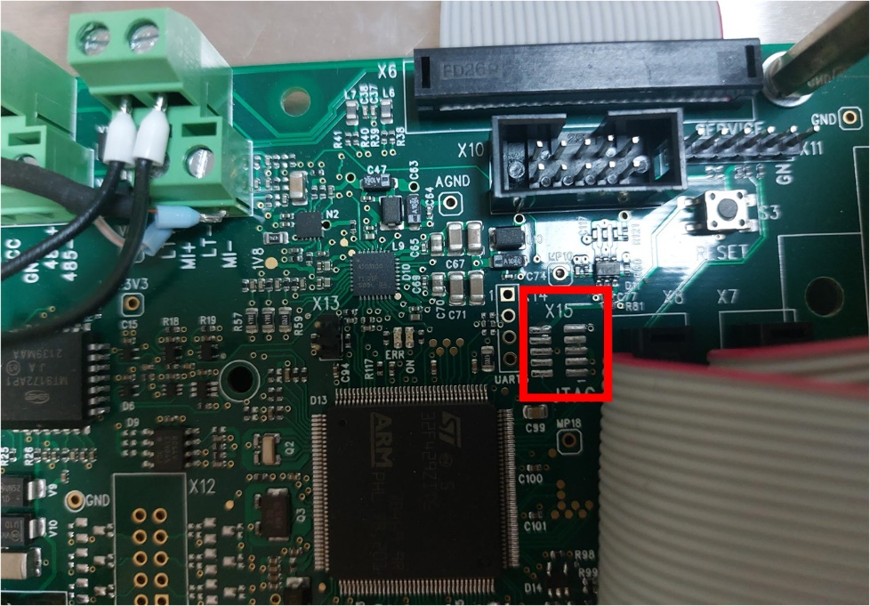

Назначение контактов разъёма XP15

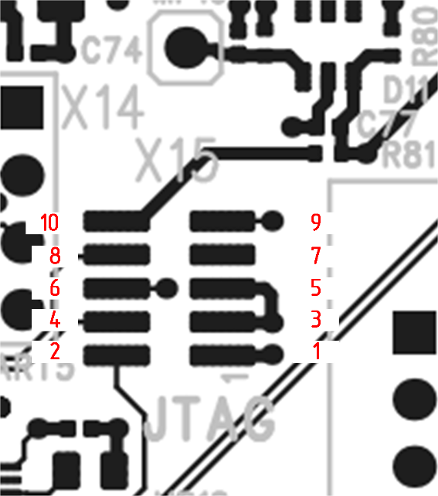

|  |  |  |
| --- | --- | --- |
| **XP15** | | |
| **№** | **Наим** | **Описание** |
| **1** | +3,3V | STM32 JTAG |
| **2** | ST_SWDIO/TMS |
| **3** | GND |
| **4** | ST_SWCLK/TCK |
| **5** | GND |
| **6** | ST_SWO/TDO |
| **7** | X |
| **8** | ST_TDI |
| **9** | ST_TRST |
| **10** | ST_NRESET |

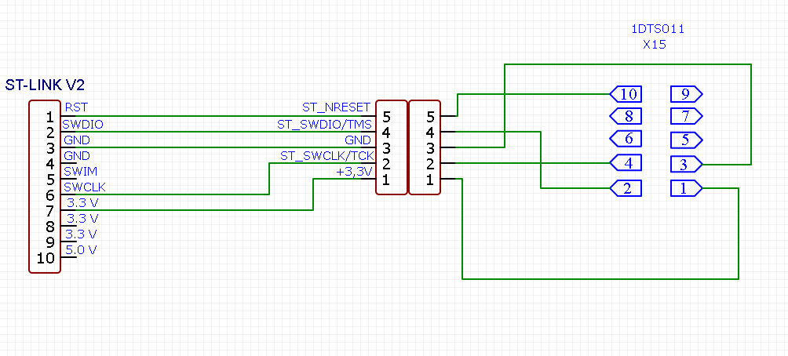 Подключение программатора по следующей схеме:

* + 1. **Загрузка прошивки**

Подключить программатор к USB порту ПК и запустить STM32 ST-LINK Utility.

В окне программы открыть файл прошивки. File > Open file (или сочетание CTRL + O)

В окне программы зайти в меню Target> Option Byte и выбрать там настройку Level 0 и нажать Apply.

**Внимание. Опция level 2 приведёт к выходу контроллера из строя.**

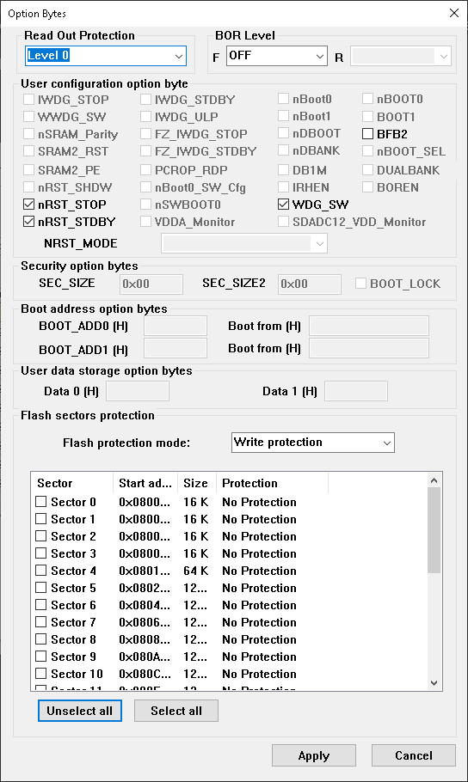В окне программы зайти в меню Target> Connect

После этого Target> Program…

Отключить программатор от USB порта ПК.

Отключить программатор от разъёма XP15.

